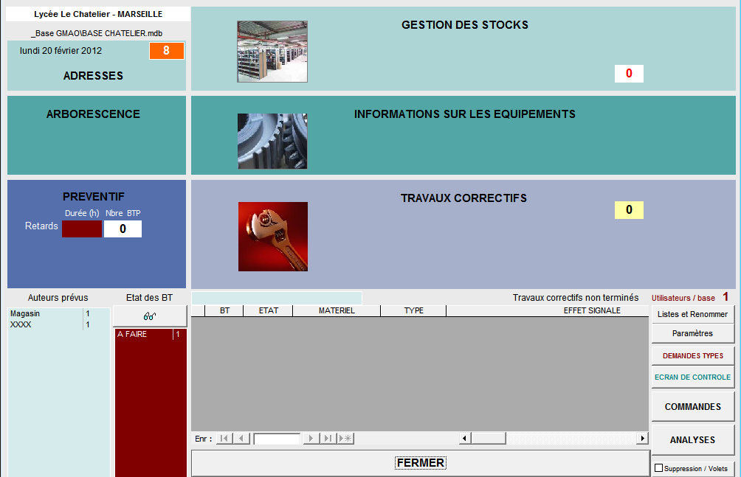
GMAo : Réaliser un inventaire

1

2

- Cliquer sur « COMMANDES »
3
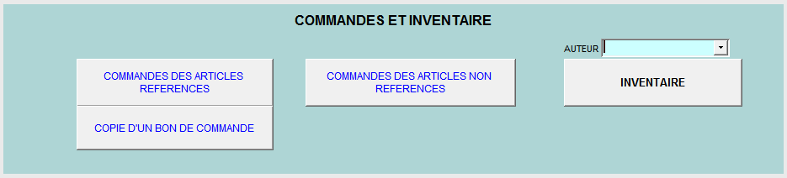
- Choisir votre nom sur la liste (si celui-ci n’y figure pas demander au professeur)
- Cliquer sur « INVENTAIRE »
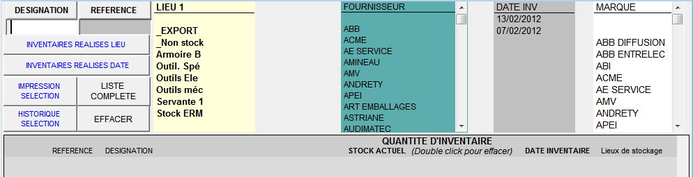
- Vous avez le choix de rechercher directement le composant dont vous voulez faire l’inventaire, ou alors choisir chaque emplacement.
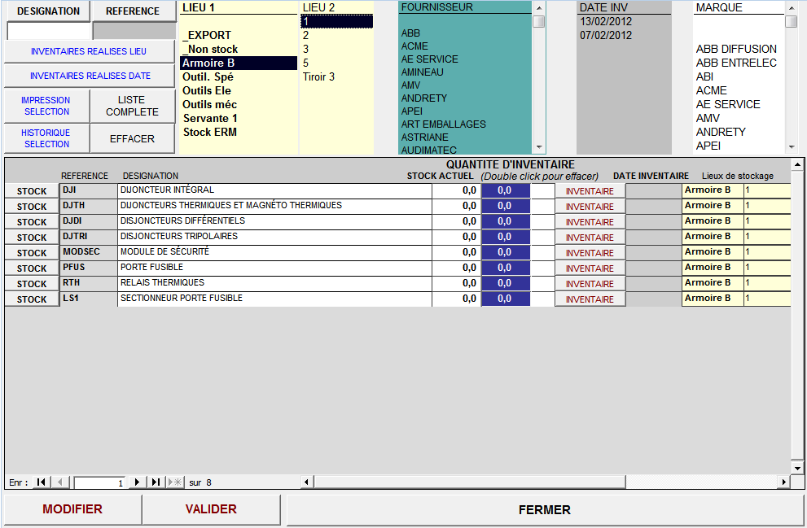
5
7
6
- Dans l’exemple ci-dessus je choisis de réaliser l’inventaire de l’armoire B à l’emplacement 1, la liste des composants présent dans cet emplacement s’affiche.
- Pour rentrer la quantité souhaitée vous devez d’abord cliquer sur « MODIFIER » et cliquer dans la case « QUANTITE D’INVENTAIRE » et taper le nombre de composants présent à l’inventaire.
- Cliquer sur « INVENTAIRE » et le stock actuel se met à jour, « VALIDER » et « FERMER »
- Renouveler l’opération jusqu’à ce que l’inventaire soit terminé.

